**GUI/UI Tesztek**



**Kosárnál egy olyan hiba van, hogy csak a shopnál látszódik a kosár count, a többi oldalon 0-t irt, viszont ha rákattintunk akkor benne vannak az itemek.**

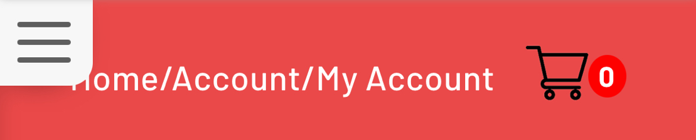

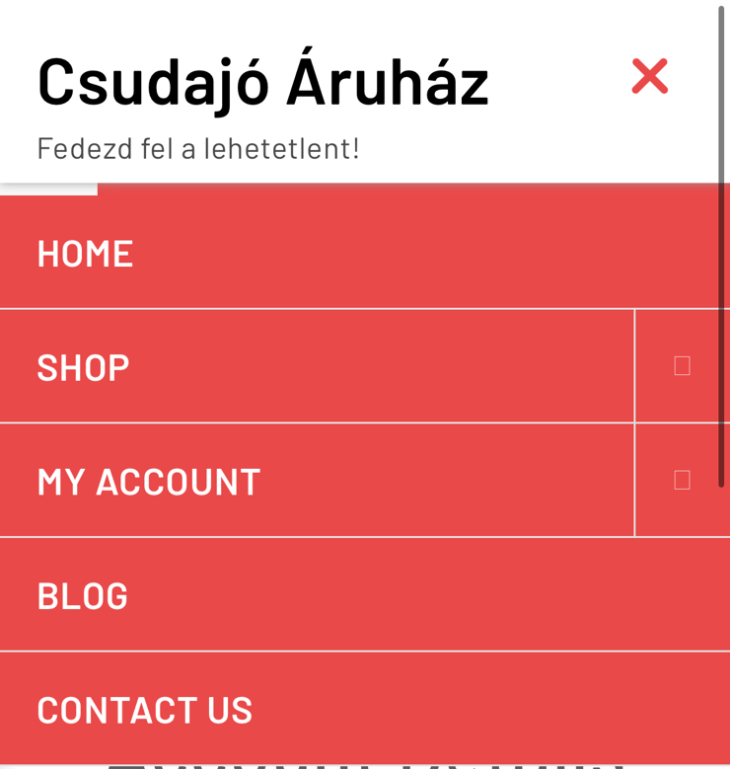**My Account oldalon telefonon a második szendvics menü rálóg a routera.**

**Safari böngészőben a main szendvics menüben az X gombok nem látszódnak sehol.**

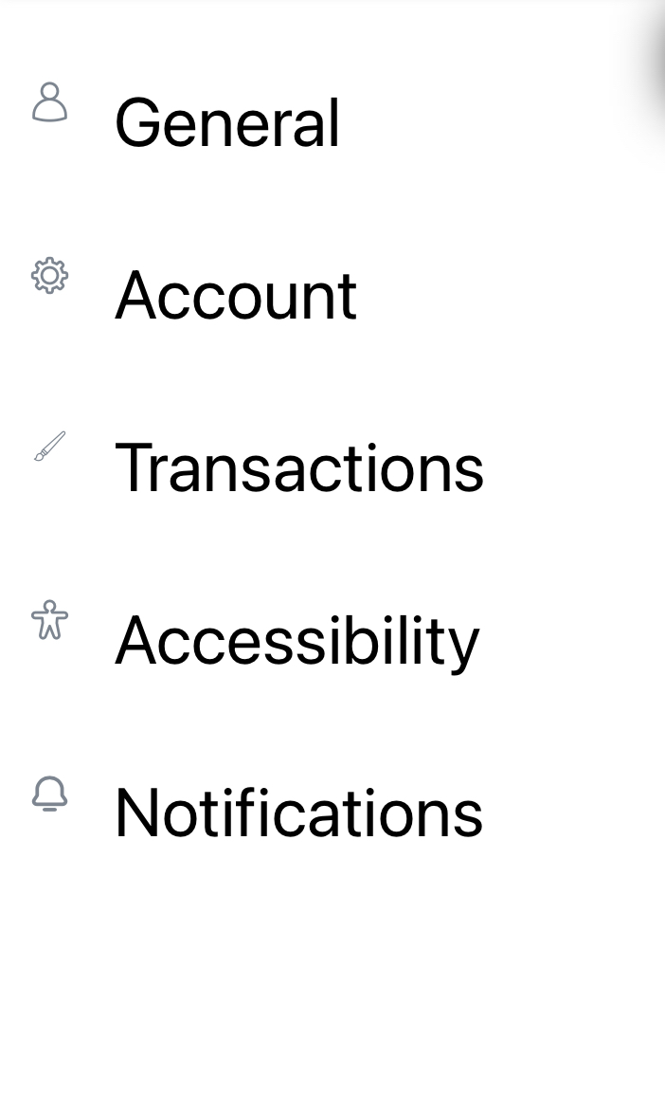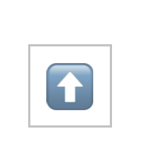**A visszafele nyíl Safariban nem a legjobban néz ki, más böngészőkben teljesen jól néz ki.**

**Telefon nézetben a My Account szendvics menün az ikonok elvannak egy kissé csúszva..**